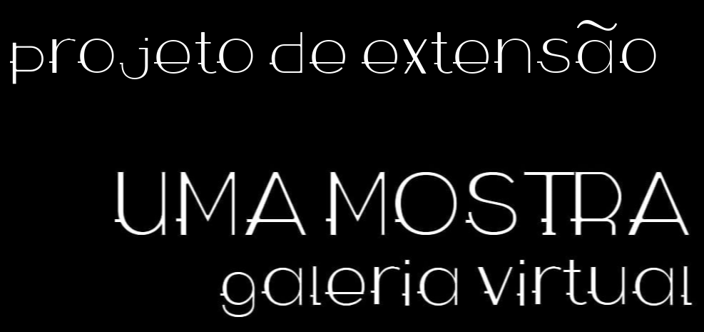

**CHAMADA ABERTA / 4a. edição Edital UMA MOSTRA - galeria virtual 2024/2025**

**CONVOCATÓRIA.** É com grande satisfação que a Comissão Organizadora do Projeto de Extensão “UMA MOSTRA - galeria virtual”abre esta chamada para seleção de produções artístico-culturais com o objetivo de integrarem a quarta edição da nossa galeria virtual (2024/2025). Esta chamada é aberta a produções artístico-culturais de autoria própria envolvendo práticas e linguagens variadas, mas sempre veiculadas em formato de imagem. Aceitamos produções individuais ou coletivas sendo que, para as produções coletivas, o grupo deverá escolher o seu representante, ora PROPONENTE, que ficará responsável pelo envio do formulário e documentação, assim como pela comunicação que se fizer necessária com esta Comissão. O proponente pode submeter apenas 1 (uma) vez em cada edição. As propostas que forem selecionadas serão expostas em nossa galeria virtual por aproximadamente 1 (um) ano, a partir de sua abertura, no dia 21 de outubro de 2024.

**INSCRIÇÕES.** As/os proponentes poderão se inscrever gratuitamente através do formulário online, disponível entre os dias 5 de agosto/2024 e 16 de setembro/2024.

1. A submissão de produções artístico-culturais será feita exclusivamente através de formulário (disponível em anexo);

2. Poderão participar desta chamada pessoas físicas maiores de 18 (dezoito) anos de idade;

3. A participação implica total ciência e aceitação dos proponentes às condições desta chamada;

4. Os proponentes deverão inscrever 3 trabalhos dentre uma das categorias sugeridas: pintura, colagem, gravura, fotografia, grafite, escultura, poesia, poesia visual, poesia digital, arte urbana, bordado, desenho, ilustração, dentre outras;

5. Só serão aceitas submissões em arquivos de imagens, como jpeg, jpg, png (word ou pdf, por exemplo, não serão aceitos);

6. As imagens devem estar em resolução de no mínimo 1280 pixels (preferencialmente de 72 a 150 dpi);

7. Em caso de fotografia dos trabalhos, pedimos que utilize um fundo neutro, boa nitidez e iluminação;

8. Todas as imagens das obras apresentadas deverão conter especificações técnicas como nome da obra, ano e créditos da imagem, se não tiverem sido fotografadas pelo proponente;

9. O proponente garante, no ato de sua inscrição, ser o responsável pelos seus respectivos trabalhos (obras), levando em consideração a originalidade e autenticidade da obra e de sua autoria, declarando não haver nenhuma restrição ou embaraço à sua exposição, publicação e/ou sua divulgação na mídia;

10. No caso de propostas individuais, o proponente deverá anexar um único Termo de Cessão de Direitos Autorais e Conexos e de Uso de Imagem, em seu nome;

11. No caso de propostas coletivas, o proponente deverá anexar no Formulário um Termo de Cessão de Direitos Autorais e Conexos e de Uso de Imagem para cada integrante do coletivo;

12. A Comissão não se responsabiliza por trabalhos coletivos que omitam nomes ou informações de outros integrantes. Quaisquer problemas de autoria são de total responsabilidade do proponente;

13. O proponente é responsável pela autenticidade dos documentos apresentados e pela veracidade das informações prestadas, sob as penas da lei;

14. É de responsabilidade do proponente o envio da documentação, integralmente;

15. O proponente autoriza a exibição e utilização de seu nome e seus trabalhos (obras) em exposições relacionadas ao evento, assim como na divulgação do mesmo, com os devidos créditos autorais e sem ônus;

16. Não serão aceitas inscrições de produções que contenham conteúdo preconceituoso e/ou que seja caracterizado como discriminação de raça, etnia, credo, gênero e congêneres e/ou conteúdo criminoso; ou que de alguma forma possam ferir a legislação vigente e/ou desrespeitar os direitos humanos; ou que envolvam maus tratos aos animais;

17. A avaliação e seleção das propostas inscritas serão realizadas pela equipe de curadoria e produção do Projeto de Extensão “Uma Mostra - galeria virtual”. Caso a produção artístico-cultural seja aprovada, o proponente receberá um e-mail com uma Carta de Aceite com as instruções para o cadastro no CAEX;

18. O cadastro no CAEX é obrigatório e de total responsabilidade do proponente, além de ser a única garantia para emissão de certificado;

19. Artistas que participaram de edições anteriores, devem respeitar um período de pelo menos 2 anos antes de fazerem nova submissão.

**ETAPAS/ CRONOGRAMA**

|  |  |  |
| --- | --- | --- |
| ETAPA 1. | Submissão de produções artístico-culturais por meio de preenchimento do Formulário | Início: 05 de agosto 2024  Fim: 16 de setembro 2024 |
| ETAPA 2. | Avaliação de conformidade da  documentação prevista nesta chamada | Início: 17 de setembro 2024  Fim: 22 de setembro 2024 |
| ETAPA 3. | Resultado | a partir de 24 de setembro 2024 |
| ETAPA 4. | Inscrição no CAEx (em caso de aceite) | Início: 24 de setembro 2024  Fim: 10 de outubro 2024 |
| ETAPA 5. | Abertura da galeria (exposição 2024/2025) | 21 de outubro 2024 |

1. **Formulário.** Submissão de propostas artístico-culturais: <https://forms.gle/Brh1d2Gzxbe9cUmm9>
2. **Termo de Cessão de Direitos Autorais e Conexos e de Uso de Imagem** (em documento editável no próprio formulário)

**Coordenação:**

Deborah Walter de Moura Castro e Daniela Silva de Freitas

Em caso de dúvidas, entre em contato: [umamostra.galeria@gmail.com](mailto:umamostra.galeria@gmail.com)

**Conheça mais!**

Instagram: @umamostra.galeria

Nossa página: https://www.unifal-mg.edu.br/umamostra/